# Requerimientos NO funcionales

## Requerimientos tecnicos

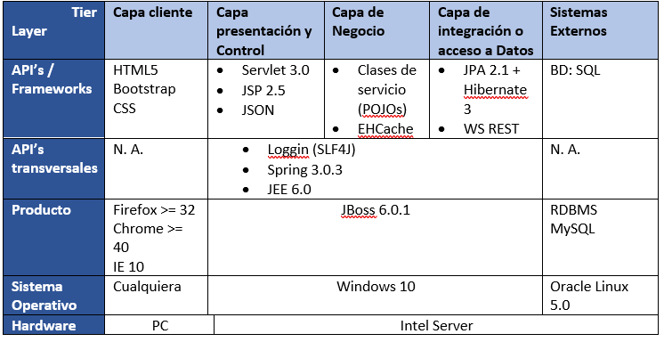

## Diagrama de arquitectura

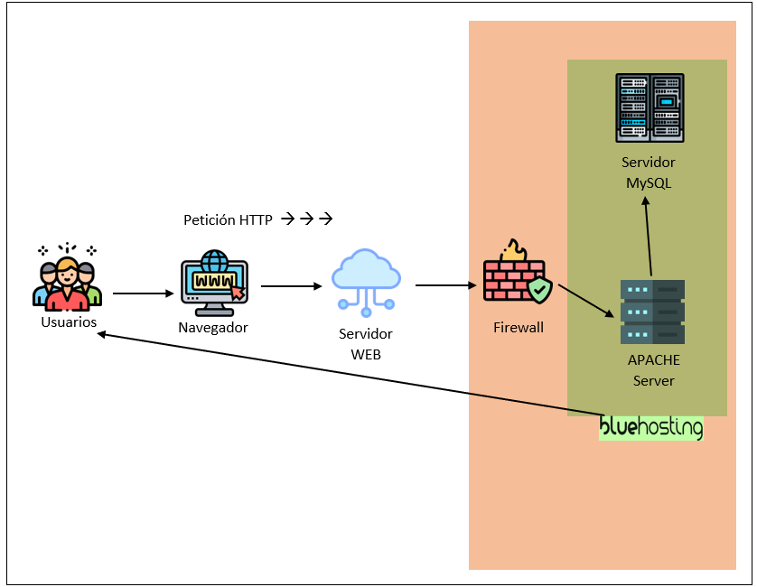

## Requerimientos según normas ISO

|  |  |
| --- | --- |
| **Número del requisito** | RNF1 |
| **Nombre del requisito** | Comprobación Funciones |
| **Calidad**  **Categoría/Subcategoría** | Adecuación Funcional / Completitud |
| **Fuente del requisito** | Entrevista #1 con el cliente - Día 01/05/2021 |
| **Descripción** | Al terminar la documentación, se comprobará que las necesidades del usuario estén abarcadas o cubiertas, releyendo la documentación. |
| **Consideraciones** | Esto solamente será necesario si no se está seguro si se cubrieron correctamente las necesidades del cliente. |

|  |  |
| --- | --- |
| **Número del requisito** | RNF2 |
| **Nombre del requisito** | Capacidad máxima de la página. |
| **Calidad**  **Categoría/Subcategoría** | Rendimiento / Capacidad |
| **Fuente del requisito** | Entrevista con soporte técnico de BlueHosting - Día 20/04/2021 |
| **Descripción** | Se espera que el servidor sea capaz de soportar máximo 5.000.000 de usuarios conectados simultáneamente. |
| **Consideraciones** | Dependerá del plan que se decida contratar al momento de subir al Hosting el servicio a diseñar. |

|  |  |
| --- | --- |
| **Número del requisito** | RNF3 |
| **Nombre del requisito** | Recursos utilizados |
| **Calidad**  **Categoría/Subcategoría** | Rendimiento / Utilización de recursos. |
| **Fuente del requisito** | Entrevista con soporte técnico de BlueHosting - Día 20/04/2021 |
| **Descripción** | Se utilizarán SSD para el servidor además de un espacio mínimo de 2048 TB, además de 10 GB de ram dedicada para el servidor con. |
| **Consideraciones** | Dependerá del plan que se decida contratar al momento de subir al Hosting el servicio a diseñar |

|  |  |
| --- | --- |
| **Número del requisito** | RNF4 |
| **Nombre del requisito** | Compatibilidad con Navegadores |
| **Calidad**  **Categoría/Subcategoría** | Compatibilidad / Coexistencia |
| **Fuente del requisito** | Entrevista #1 con el cliente - Día 01/05/2021 |
| **Descripción** | El servicio a diseñar será compatible con cualquier navegador en su versión más actual a la fecha, 02-05-2021. |
| **Consideraciones** | Se recomienda cualquier navegador basado en Chromium (Microsoft Edge, Google Chrome, Opera) |

|  |  |
| --- | --- |
| **Número del requisito** | RNF5 |
| **Nombre del requisito** | ServicioExterno |
| **Calidad**  **Categoría/Subcategoría** | Compatibilidad / Facilidad para interoperar. |
| **Fuente del requisito** | Entrevista #1 con el cliente - Día 01/05/2021 |
| **Descripción** | El proyecto a realizar funcionará sin ningún servicio externo, ya que no es necesario para lo que será desarrollada. |
| **Consideraciones** |  |

|  |  |
| --- | --- |
| **Número del requisito** | RNF6 |
| **Nombre del requisito** | Facilidad de Uso |
| **Calidad**  **Categoría/Subcategoría** | Usabilidad / Aprendizaje |
| **Fuente del requisito** | Entrevista #2 con el cliente - Día 04/05/2021 |
| **Descripción** | El sistema será intuitivo y de fácil uso, evitando llenar la pantalla de cosas innecesarias para el uso del usuario promedio. |
| **Consideraciones** |  |

|  |  |
| --- | --- |
| **Número del requisito** | RNF7 |
| **Nombre del requisito** | Facilidad de instalar |
| **Calidad**  **Categoría/Subcategoría** | Portabilidad / Facilidad de instalación |
| **Fuente del requisito** | Reunión diaria SCRUM - Día 02/05/2021 |
| **Descripción** | El sistema a diseñar no necesitará ninguna instalación si el usuario cuenta con un navegador disponible como los recomendados previamente. |
| **Consideraciones** |  |

|  |  |
| --- | --- |
| **Número del requisito** | RNF8 |
| **Nombre del requisito** | Cambios de Terceros |
| **Calidad**  **Categoría/Subcategoría** | Portabilidad / Adaptabilidad |
| **Fuente del requisito** | Reunión diaria SCRUM - Día 02/05/2021 |
| **Descripción** | Todo será documentado y separado en clases diferentes, para facilitar una mayor modificación por parte de algún tercero en la página. |
| **Consideraciones** |  |

|  |  |
| --- | --- |
| **Número del requisito** | RNF9 |
| **Nombre del requisito** | Almacenamiento de la contraseña |
| **Calidad**  **Categoría/Subcategoría** | Seguridad / Confidencia |
| **Fuente del requisito** | Entrevista #2 con el cliente - Día 04/05/2021 |
| **Descripción** | El sistema debe permitir que las contraseñas se almacenan en la BD en forma encriptada utilizando el algoritmo de encriptación MD5 |
| **Consideraciones** |  |

|  |  |
| --- | --- |
| **Número del requisito** | RNF10 |
| **Nombre del requisito** | Mantenimiento semanal BD |
| **Calidad**  **Categoría/Subcategoría** | Seguridad / Integridad |
| **Fuente del requisito** | Entrevista #2 con el cliente - Día 04/05/2021 |
| **Descripción** | Una vez cada dos semanas, el técnico informático del área de soporte, realizará mantención al servidor y página web para minimizar y corregir riesgos y reparar posibles fallos, además de verificar si los respaldos se están haciendo correctamente. |
| **Consideraciones** |  |

|  |  |
| --- | --- |
| **Número del requisito** | RNF11 |
| **Nombre del requisito** | Posibilidad Fraudes |
| **Calidad**  **Categoría/Subcategoría** | Seguridad / No Repudio |
| **Fuente del requisito** | Entrevista #2 con el cliente - Día 04/05/2021 |
| **Descripción** | Se harán copias en la BD para evitar posibles fraudes por parte del Cliente Vendedor o Cliente Comprador. |
| **Consideraciones** | - No repudio en origen: El emisor no puede negar que envió porque el destinatario tiene pruebas del envío.  - No repudio en destino: El receptor no puede negar que recibió el mensaje porque el emisor tiene pruebas de la recepción. |

|  |  |
| --- | --- |
| **Número del requisito** | RNF12 |
| **Nombre del requisito** | Autenticidad de términos |
| **Calidad**  **Categoría/Subcategoría** | Seguridad / Autenticidad |
| **Fuente del requisito** | Entrevista #3 con el cliente - Día 08/05/2021 |
| **Descripción** | Se baneará permanentemente a cualquier usuario que rompa los términos y condiciones y estos se les serán mostrados a los usuarios al momento de registrarse para que tengan la información de una manera fidedigna y directa. |
| **Consideraciones** |  |

|  |  |
| --- | --- |
| **Número del requisito** | RNF13 |
| **Nombre del requisito** | Documentación para terceros |
| **Calidad**  **Categoría/Subcategoría** | Mantenibilidad / Analizabilidad |
| **Fuente del requisito** | Entrevista #3 con el cliente - Día 08/05/2021 |
| **Descripción** | Facilitar la documentación del proyecto para que terceras personas, que estén encargadas del análisis de las mejoras a desarrollar u otros requerimientos a futuro. |
| **Consideraciones** |  |

|  |  |
| --- | --- |
| **Número del requisito** | RNF14 |
| **Nombre del requisito** | Capacidad de cambio |
| **Calidad**  **Categoría/Subcategoría** | Mantenibilidad / Capacidad modificación |
| **Fuente del requisito** | Entrevista #3 con el cliente - Día 08/05/2021 |
| **Descripción** | Se documentará de manera correcta y organizada todos los cambios en el código, para que cualquier programador pueda utilizar eficientemente el código en caso de requerirse mejoras o cambios, se programará de manera ordenada, añadiendo comentarios antes de clase para ofrecer un mejor entendimiento de la función que realizan cada uno de estos. |
| **Consideraciones** |  |

|  |  |
| --- | --- |
| **Número del requisito** | RNF15 |
| **Nombre del requisito** | Tolerancia Total |
| **Calidad**  **Categoría/Subcategoría** | Fiabilidad / Tolerancia a fallas. |
| **Fuente del requisito** | Entrevista #3 con el cliente - Día 08/05/2021 |
| **Descripción** | Si llega a ocurrir alguna falla relacionada a la base de datos, además de la copia de esta misma la página cargará un test por defecto, pero las respuestas de los usuarios no se cargarán al resultado global. |
| **Consideraciones** |  |

|  |  |
| --- | --- |
| **Número del requisito** | RNF16 |
| **Nombre del requisito** | Madurez a desarrollar |
| **Calidad**  **Categoría/Subcategoría** | Fiabilidad / Madurez. |
| **Fuente del requisito** | Entrevista #3 con el cliente - Día 08/05/2021 |
| **Descripción** | Para el desarrollo del proyecto se han analizado las necesidades para que todo tipo de persona que lo necesite pueda acceder y buscar información o el servicio de su interés o necesidad.  Además, se contará con medios para poder identificar las debilidades o fallas del sistema una vez este esté listo para su uso para los usuarios. |
| **Consideraciones** |  |

|  |  |
| --- | --- |
| **Número del requisito** | RNF17 |
| **Nombre del requisito** | Respaldos de prevención |
| **Calidad**  **Categoría/Subcategoría** | Fiabilidad / Capacidad de recuperación. |
| **Fuente del requisito** | Entrevista #3 con el cliente - Día 08/05/2021 |
| **Descripción** | - Se realizarán respaldos en la base de datos cada dos semanas cuando las bases de datos tengan un breve mantenimiento.  - Implementar mecanismos que aseguren la integridad de los datos. |
| **Consideraciones** |  |

|  |  |
| --- | --- |
| **Número del requisito** | RNF18 |
| **Nombre del requisito** | Operabilidad del sistema |
| **Calidad**  **Categoría/Subcategoría** | Usabilidad / Operabilidad |
| **Fuente del requisito** | Entrevista #3 con el cliente - Día 08/05/2021 |
| **Descripción** | En el servicio a diseñar los usuarios podrán personalizar su perfil, realizar ventas o compras de logotipos, banners, etc. Entre otras funciones nombradas en otros puntos de la documentación. |
| **Consideraciones** |  |

|  |  |
| --- | --- |
| **Número del requisito** | RNF19 |
| **Nombre del requisito** | Curvas para aprender |
| **Calidad**  **Categoría/Subcategoría** | Usabilidad / Aprendizaje. |
| **Fuente del requisito** | Entrevista #3 con el cliente - Día 08/05/2021 |
| **Descripción** | - Al ser un sitio web enfocado en todas las edades será lo más intuitivo y fácil de usar para todo tipo de usuario que lo desee. Es decir, botones que resalten del demás contenido, sin haber ventanas innecesarias, entre otras buenas prácticas.  - Mostrar notas sobre qué hace cada botón al poner el mouse encima, esto con la finalidad de que se facilite el entendimiento de cosas que se dificultan para algunos usuarios.  - Que no sea necesaria una curva de aprendizaje tan grande para utilizar el servicio a diseñar. |
| **Consideraciones** |  |

|  |  |
| --- | --- |
| **Número del requisito** | RNF20 |
| **Nombre del requisito** | Tiempo disponible |
| **Calidad**  **Categoría/Subcategoría** | Usabilidad / Disponibilidad |
| **Fuente del requisito** | Entrevista #3 con el cliente - Día 08/05/2021 |
| **Descripción** | La página debería estar disponible al menos un 99,96% del tiempo y sólo estará de baja en caso de mantención una vez cada 2 semanas, y el mantenimiento durará 1 hora. |
| **Consideraciones** |  |

|  |  |
| --- | --- |
| **Número del requisito** | RNF21 |
| **Nombre del requisito** | Gente con discapacidades |
| **Calidad**  **Categoría/Subcategoría** | Usabilidad / Accesibilidad |
| **Fuente del requisito** | Entrevista #3 con el cliente - Día 08/05/2021 |
| **Descripción** | El sistema a diseñar contará con un modo oscuro y posibilidad de cambiar el tamaño de las fuentes para que personas con dificultades visuales puedan utilizar el servicio sin complicaciones. |
| **Consideraciones** |  |

|  |  |
| --- | --- |
| **Número del requisito** | RNF22 |
| **Nombre del requisito** | Atractivo esperado |
| **Calidad**  **Categoría/Subcategoría** | Usabilidad / Atractividad |
| **Fuente del requisito** | Entrevista #4 con el cliente - Día 15/05/2021 |
| **Descripción** | La interfaz será intuitiva y con colores agradables para todo tipo de usuarios, aunque se utilice el modo oscuro que se implementará a futuro. Además de eliminar opciones innecesarias que entorpezcan la usabilidad. |
| **Consideraciones** |  |

|  |  |
| --- | --- |
| **Número del requisito** | RNF23 |
| **Nombre del requisito** | Facilidad de entendimiento |
| **Calidad**  **Categoría/Subcategoría** | Usabilidad / Inteligibilidad |
| **Fuente del requisito** | Entrevista #4 con el cliente - Día 15/05/2021 |
| **Descripción** | El sistema a diseñar mostrará la función que cumple en un breve apartado en la página de preguntas y respuestas o al poner el mouse encima de algún botón, mostrará una breve descripción de que a donde lo llevará. |
| **Consideraciones** |  |

|  |  |
| --- | --- |
| **Número del requisito** | RNF24 |
| **Nombre del requisito** | Manera de trabajo |
| **Calidad**  **Categoría/Subcategoría** | Mantenibilidad / Modularidad |
| **Fuente del requisito** | Entrevista #4 con el cliente - Día 15/05/2021 |
| **Descripción** | El sistema a desarrollar será realizado en modular, es decir, con clases separadas para cada función y subfunción, con la finalidad de poder implementar cambios sin entorpecer el cambio sin un gran impacto en el sistema. |
| **Consideraciones** |  |

|  |  |
| --- | --- |
| **Número del requisito** | RNF25 |
| **Nombre del requisito** | DocumentarSi |
| **Calidad**  **Categoría/Subcategoría** | Adecuación funcional / Pertinencia |
| **Fuente del requisito** | Entrevista #4 con el cliente - Día 15/05/2021 |
| **Descripción** | El sistema contará con la documentación exhaustiva que permitirá analizar las tareas que se desean implementar y los objetivos que tiene el proyecto, para que estos puedan ser cumplidos y el sistema a diseñar pueda proporcionar todas las funciones solicitadas. |
| **Consideraciones** |  |